15 - 21 juni 2021
15 juni
Charles Francois Daubigny - Field of Poppies

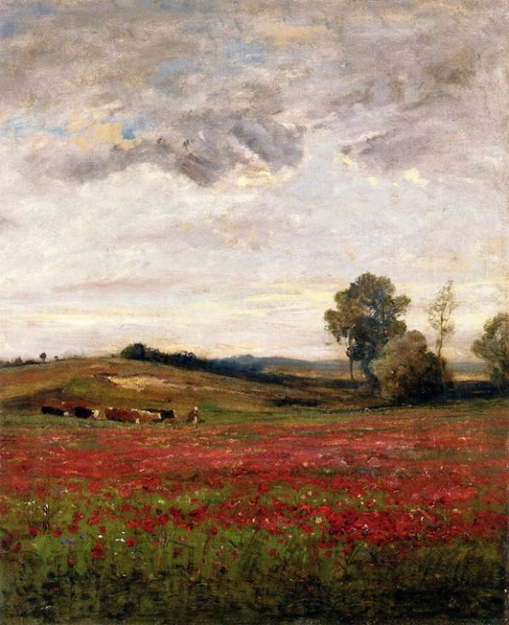
Meestal kies ik een schilderij met een aanleiding, ook deze keer. Gisteren reed ik dus naar Achel. Opnieuw waren de bermen hier en daar wonderschoon. Enige weken geleden kleurden ze geel, kilometers lang door het bloeiende koolzaad. Deze keer niet geel, maar rood door de vele klaprozen. van die schoonheid geniet ik heel erg. Zoals ook van de Margrieten tussen Oosterbeek en Arnhem. daarom dit schilderij van Daubigny, Field of Poppies. Ik stel me zo voor dat hij een soortgelijk gevoel heeft gehad toen hij dit grote veld met klaprozen zag en het dus uit innerlijke drang moest schilderen. wat mij betreft meer dan gelukt. Als ik mysticus zou zijn, zou ik natuurmysticus zijn, in het leven dat overal leven wil en dat in al zijn onmetelijkheid en bescheidenheid ervaar ik het goddelijke. Als ik dit schilderij al eens eerder heb gestuurd dan is het omdat ik het zo prachtig vind.

16 juni
Diego Rivera’s mural ‘Cultural Huasteca’, National Palace, Mexico
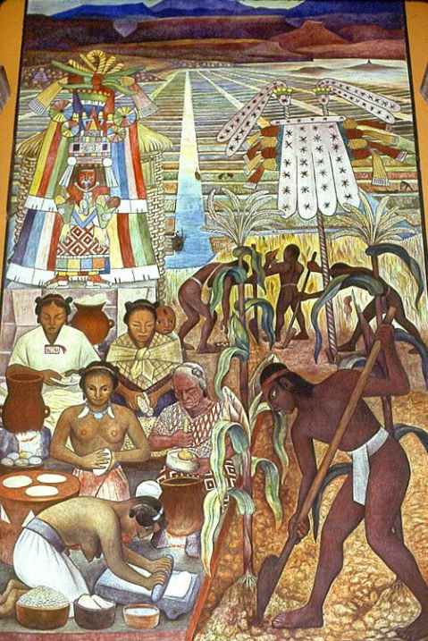
Diego Rivero (getrouwd met Frida Kahlo) maakte de muurschilderingen Geschiedenis van Mexico in het trappenhuis van het nationaal paleis in Mexico Stad werden tussen 1929 en 1935. Vandaag een gedeelte ervan en toont aspecten van de oude Azteekse cultuur. Zijn werk is zeer politiek en altijd een aanklacht tegen onderdrukking.
17 juni
Emil Nolde, Stormwolken
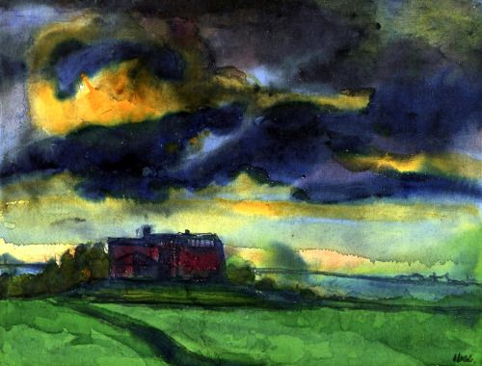

Dit schilderij had ik al het vooruitzicht gesteld gisteren. Nolde die verkoeling schildert waar we toch wel behoefte aan hebben hier in deze warme dagen en die mogelijk komende nacht met onweer over ons heen trekt. Wat een heerlijke intense kleuren, het stevige blauwgeel boven en het 'zwakkere' groene beneden. Nu afwachten of de weergoden ons goedgezind zijn, niet alleen ons maar ook de bomen, planten en dieren.
18 juni
Nils Jakob Olsson Blommer - Marin med figurer på stormande hav
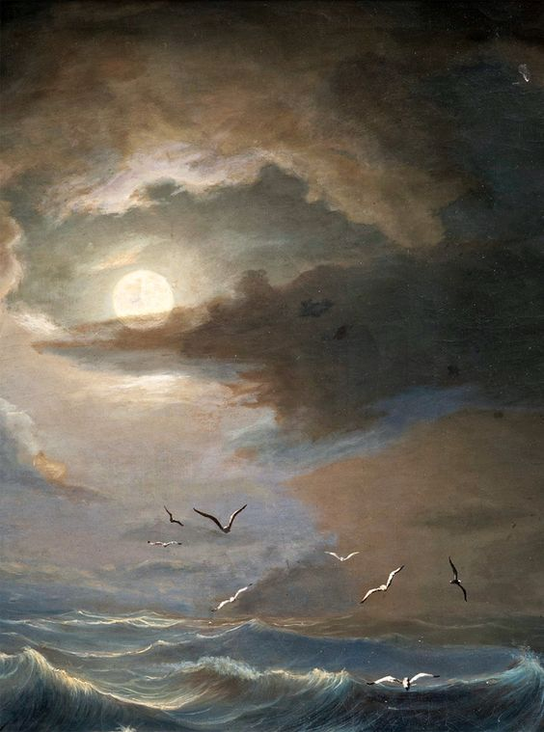
Het water en het land staan tegenover elkaar . Dit schilderij van alleen maar water, met dreiging en woeste golven, trekt maar doet je ook verlangen naar stevigheid, dus naar grond waarop je kan staan. Ver weg zal de kust niet zijn want ik zie vogels en dat betekent toch 'land', of zijn er vogels die leven boven water zonder dat ze nood hebben aan een rustplaats?
19 juni
Het kerkje bij Ramsach met zijn schilderachtige ligging is perfect om de schoonheid van de uitlopers van de Alpen te illustreren. De schilder kiest daarvoor het blauw en een gedifferentieerd palet groen voor de grote vlakte ernaar toe. Het is meer dan pure sfeer schildering. Münter geeft de mysterieuze lading van het landschap weer. En het kleine kerkje laat ons zien dat die lading ten diepste religieus is, de bescheiden plek waar dat besef zichtbaar gestalte krijgt.
Gabriele Münter, Ramsachkirchlein

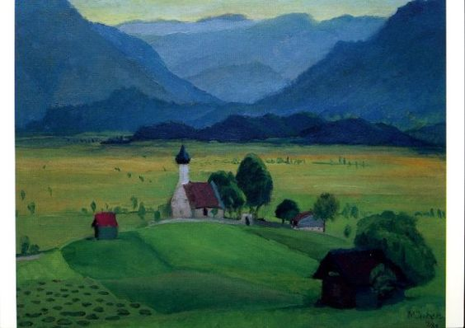

20 juni
Eric Roux-Fontaine

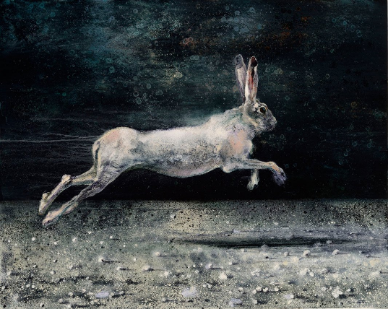

Eric Roux-Fontaine is een Franse schilder iets ouder dan wij (ik weet niet of hij nog leeft) . Zijn werk behoort tot het magisch-realisme., zoals je ook in de literatuur een magisch-realistische stroming had. Daar voelde ik me vroeger wel toe aangetrokken (en eigenlijk nog steeds) met name door de Vlaamse schrijver Hubert Lampo. Dit schilderij van een haas heeft niet het magisch-realistisch stempel. Maar ik vond het zo treffend gemaakt dat ik het toch vandaag voor je koos. Een volgende keer een magisch-realistisch schilderij van Eric Roux-Fontaine.
21 juni
Eric Roux-Fontaine
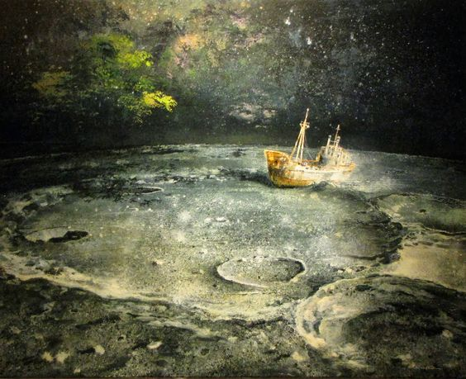
Magisch-realistisch schilderij van Eric Roux-Fonteine. Twee los van elkaar staande werkelijkheden lijken elkaar plotseling te doorkruisen. Dan ontstaat een nieuwe werkelijkheid die het ons vertrouwde logisch beeld doorbreekt en die soms, misschien alleen in onze dromen, toch waar kan zijn. Ik schat in dat het jou niet zo aanspreekt. Ben er zelf wel door gefascineerd geweest in een vroegere periode. De titel ruimtevaart zou heel passend zijn voor dit prachtig geschilderd werk.

